LAPORAN TUGAS
Pembayaran E-Commerce
PRAKTIK PEMROGRAMAN BERORIENTASI OBJEK



KELOMPOK 1
- Azza Maulidya Wardani (254311004)
- Naila Zahra Yasmine (254311006)
- Dhea Novika (254311009)

Dosen Pengampu : Bayu Prasetiyo Utomo, S.Kom, M.Eng.

TEKNOLOGI REKAYASA PERANGKAT LUNAK
POLITEKNIK NEGERI MADIUN
2026
- PENDAHULUAN
Pada studi kasus ini, sistem checkout e-commerce masih menggunakan struktur lama berupa satu kelas besar bernama PaymentManager.java yang berisi banyak percabangan if-else untuk menangani berbagai metode pembayaran seperti Mandiri, BCA, GoPay, dan OVO. Struktur seperti ini disebut legacy monolith, yaitu kode terpusat yang sulit dikembangkan, sulit dipelihara, dan berisiko tinggi saat dilakukan perubahan.
Agar sistem lebih fleksibel dan sesuai prinsip SOLID, maka perlu dilakukan refactoring menjadi desain berbasis interface dengan memisahkan setiap metode pembayaran ke dalam kelas masing-masing.

- Komparasi & Pemilihan Desain Arsitektur
  - Penambahan kelas pembayaran pada proyek

    - Inheritance
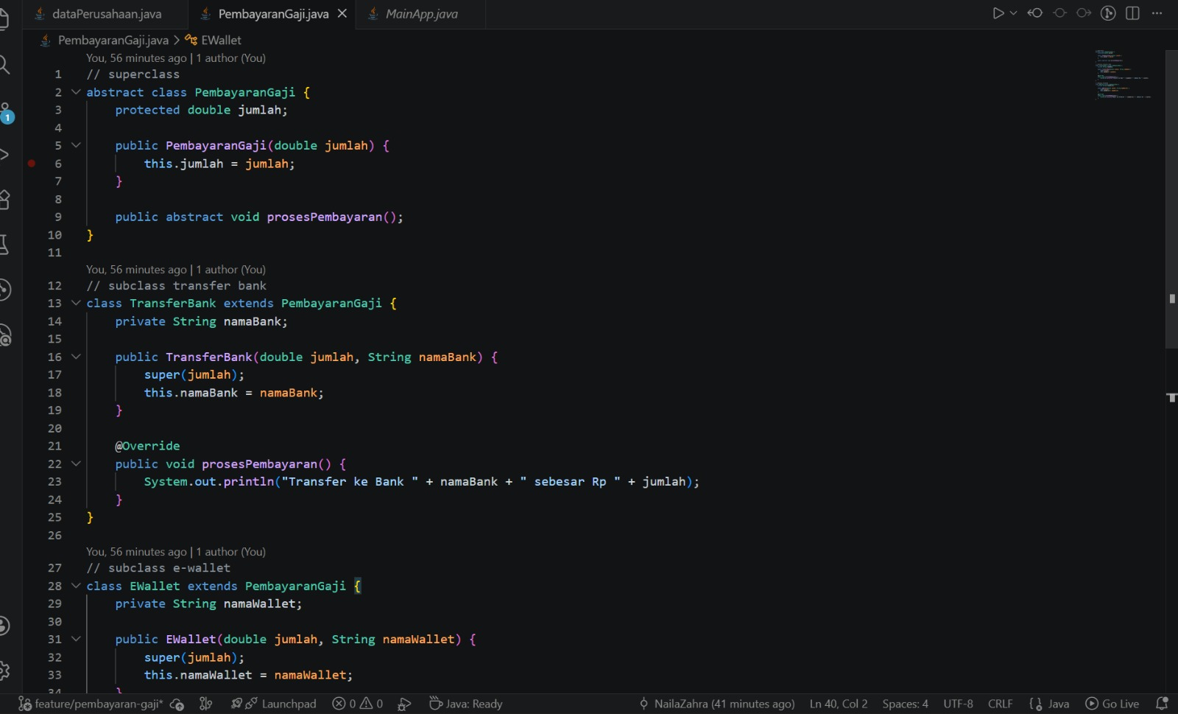
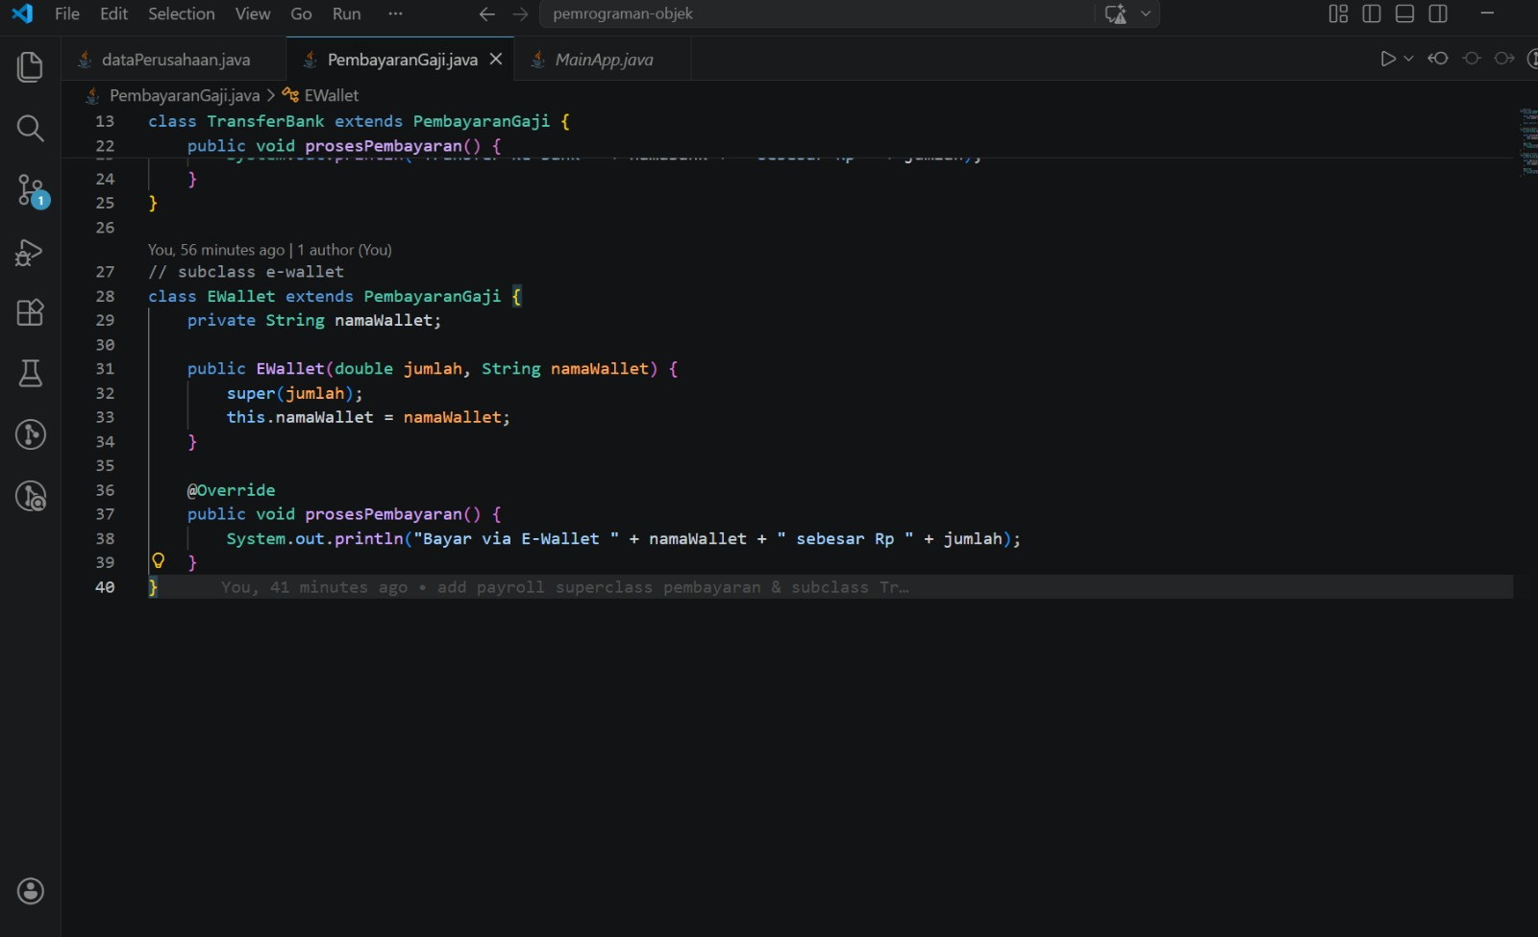
    - Interface
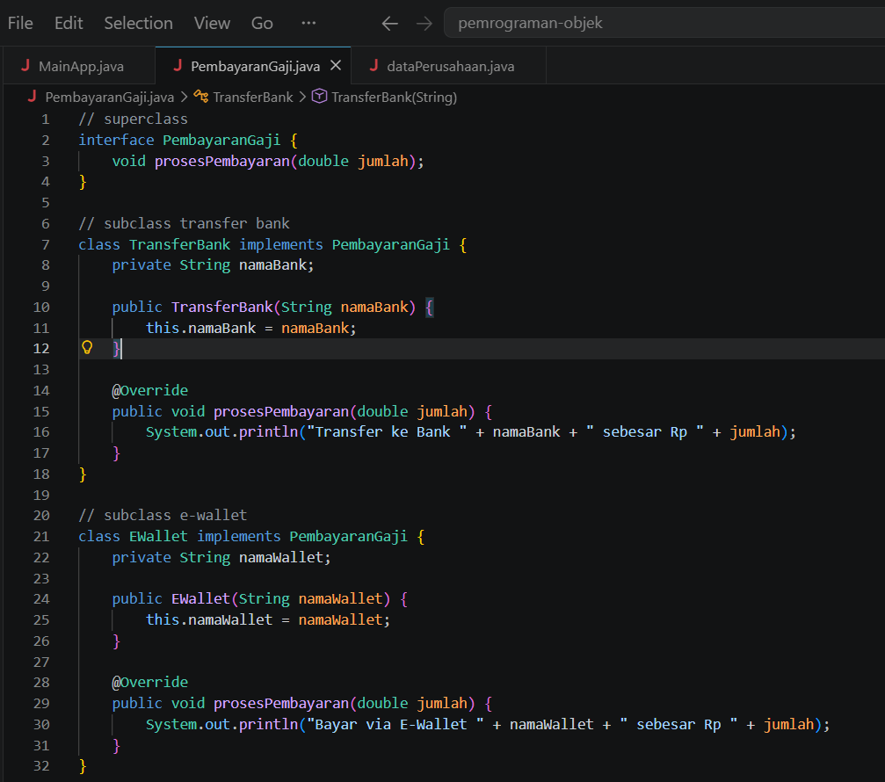

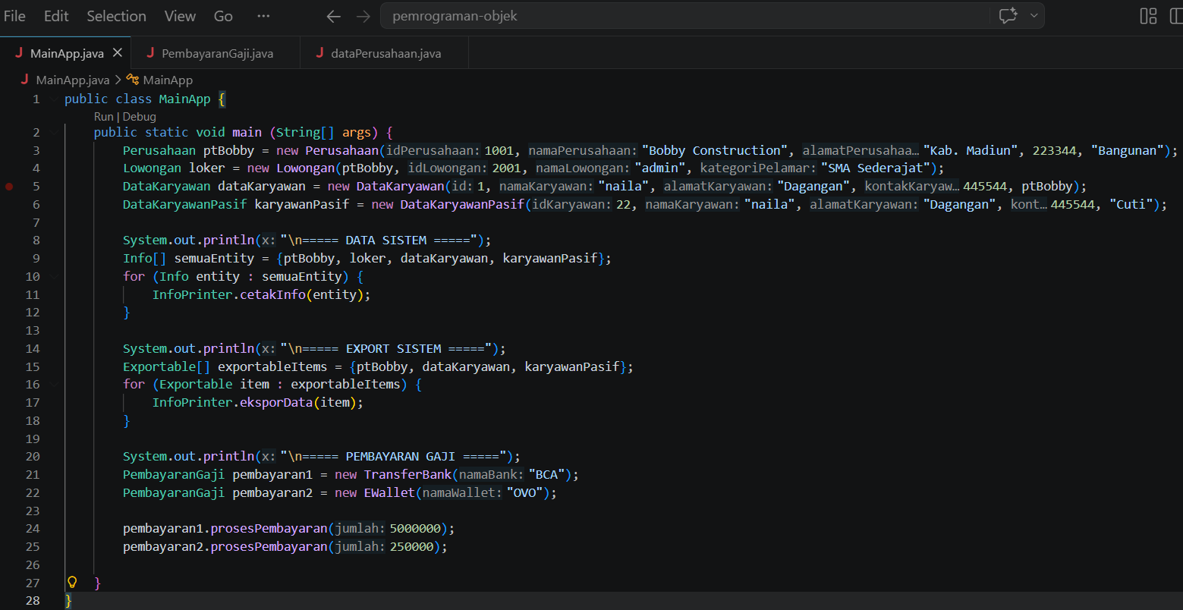

  - Perbandingan Penggunaan Inheritance dan Interface

Aspek | Inheritance (Abstract Class) | Interface
Bentuk Parent | abstract class PembayaranGaji | interface PembayaranGaji
Cara Turunan | Menggunakan extends | Menggunakan implements
Atribut | Memiliki atribut jumlah di superclass | Tidak memiliki atribut
Constructor | Ada (PembayaranGaji(double jumlah)) | Tidak ada
Pengiriman Data | Disimpan di dalam atribut jumlah | Dikirim melalui parameter method
Method | prosesPembayaran() tanpa parameter | prosesPembayaran(double jumlah) pakai parameter
Penggunaan di Subclass | Bisa langsung pakai jumlah dari parent | Harus kelola jumlah sendiri
Redundansi Kode | Lebih sedikit (karena atribut diwariskan) | Bisa lebih banyak (setiap class handle sendiri)
Fleksibilitas | Terbatas (hanya bisa 1 parent) | Lebih fleksibel (bisa banyak interface)
Kesesuaian Kasus | Cocok karena semua pembayaran punya jumlah | Cocok jika hanya butuh aturan tanpa data

  - UML Class Diagram sederhana, menunjukkan perubahan struktur kelas dari Inheritance menjadi penggunaan Interface, berguna agar sistem lebih fleksibel saat ada penambahan bank/e-wallet baru.

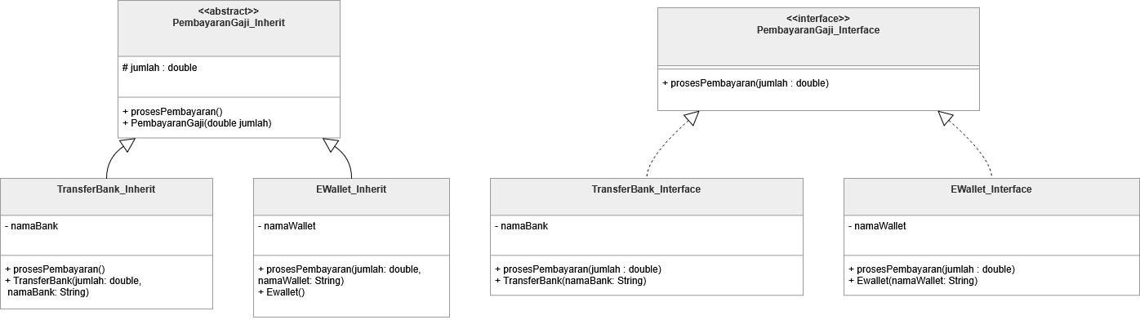

- Identifikasi Alat Bantu (Tools)
  - Visual Study Code
Visual Studio Code digunakan sebagai editor utama dalam proses ini, karena memiliki fitur yang sangat membantu seperti IntelliSense untuk auto-complete penulisan class dan interface, sehingga penulisan kode menjadi lebih cepat dan minim kesalahan. Selain itu, fitur Rename Symbol memudahkan saat mengganti nama method lama ke method baru secara otomatis di seluruh file project. Untuk pelacakan error, digunakan Debugging Tools, terminal bawaan, serta panel output agar kesalahan program dapat ditemukan dan diperbaiki dengan lebih efisien.
  - Git SCM
Git SCM sangat penting digunakan saat melakukan perubahan besar pada arsitektur sistem pembayaran karena berfungsi sebagai version control yang mencatat seluruh riwayat perubahan kode. Dengan Git, tim dapat membuat branch terpisah untuk mengembangkan fitur baru seperti pembayaran OVO atau GoPay tanpa mengganggu kode utama. Jika terjadi kesalahan setelah refactoring, versi sebelumnya dapat dikembalikan dengan mudah. Selain itu, Git memudahkan kolaborasi antar anggota tim dan membantu menyelesaikan konflik kode melalui fitur merge.
  - UML Draw.io
Kami menggunakan aplikasi UML Draw.io untuk membuat diagram class sebagai gambaran visual perubahan struktur sistem pembayaran dari inheritance ke interface. Dengan diagram UML, hubungan antar class seperti PaymentMethod, TransferBank, OVO, dan GoPay dapat terlihat jelas sehingga memudahkan perencanaan desain sebelum coding dilakukan. UML juga membantu komunikasi antar anggota tim karena struktur program dapat dipahami lebih cepat dibanding hanya membaca kode program secara langsung.

- Praktik Penggunaan Alat Bantu
  - Lampiran Screenshot Git (Kolaborasi/Manajemen Kode)

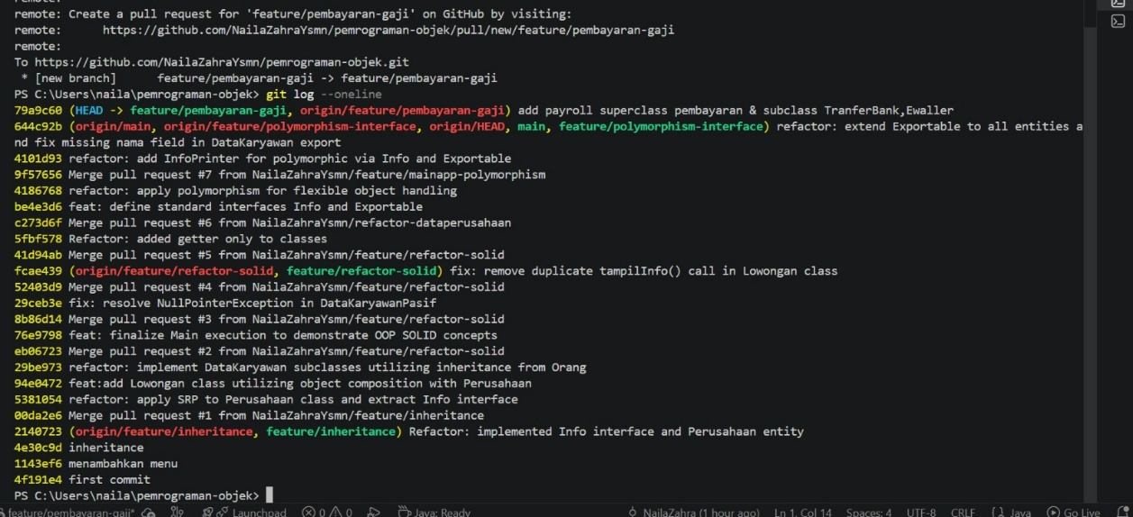

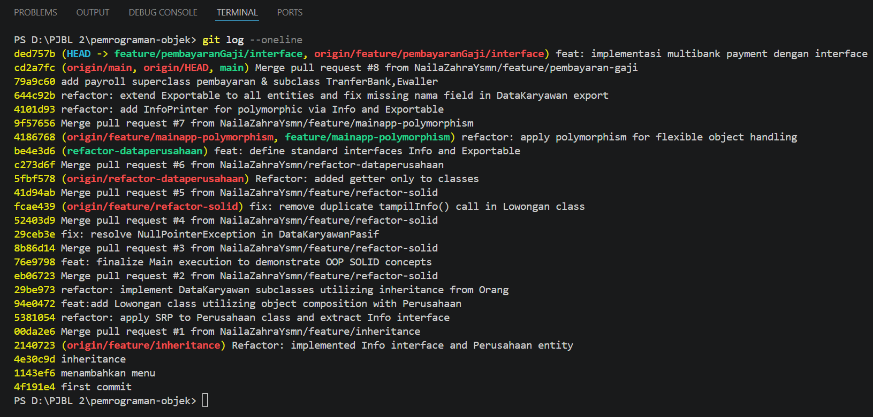

  - Lampiran Screenshot VS Code (Implementasi & Debugging)

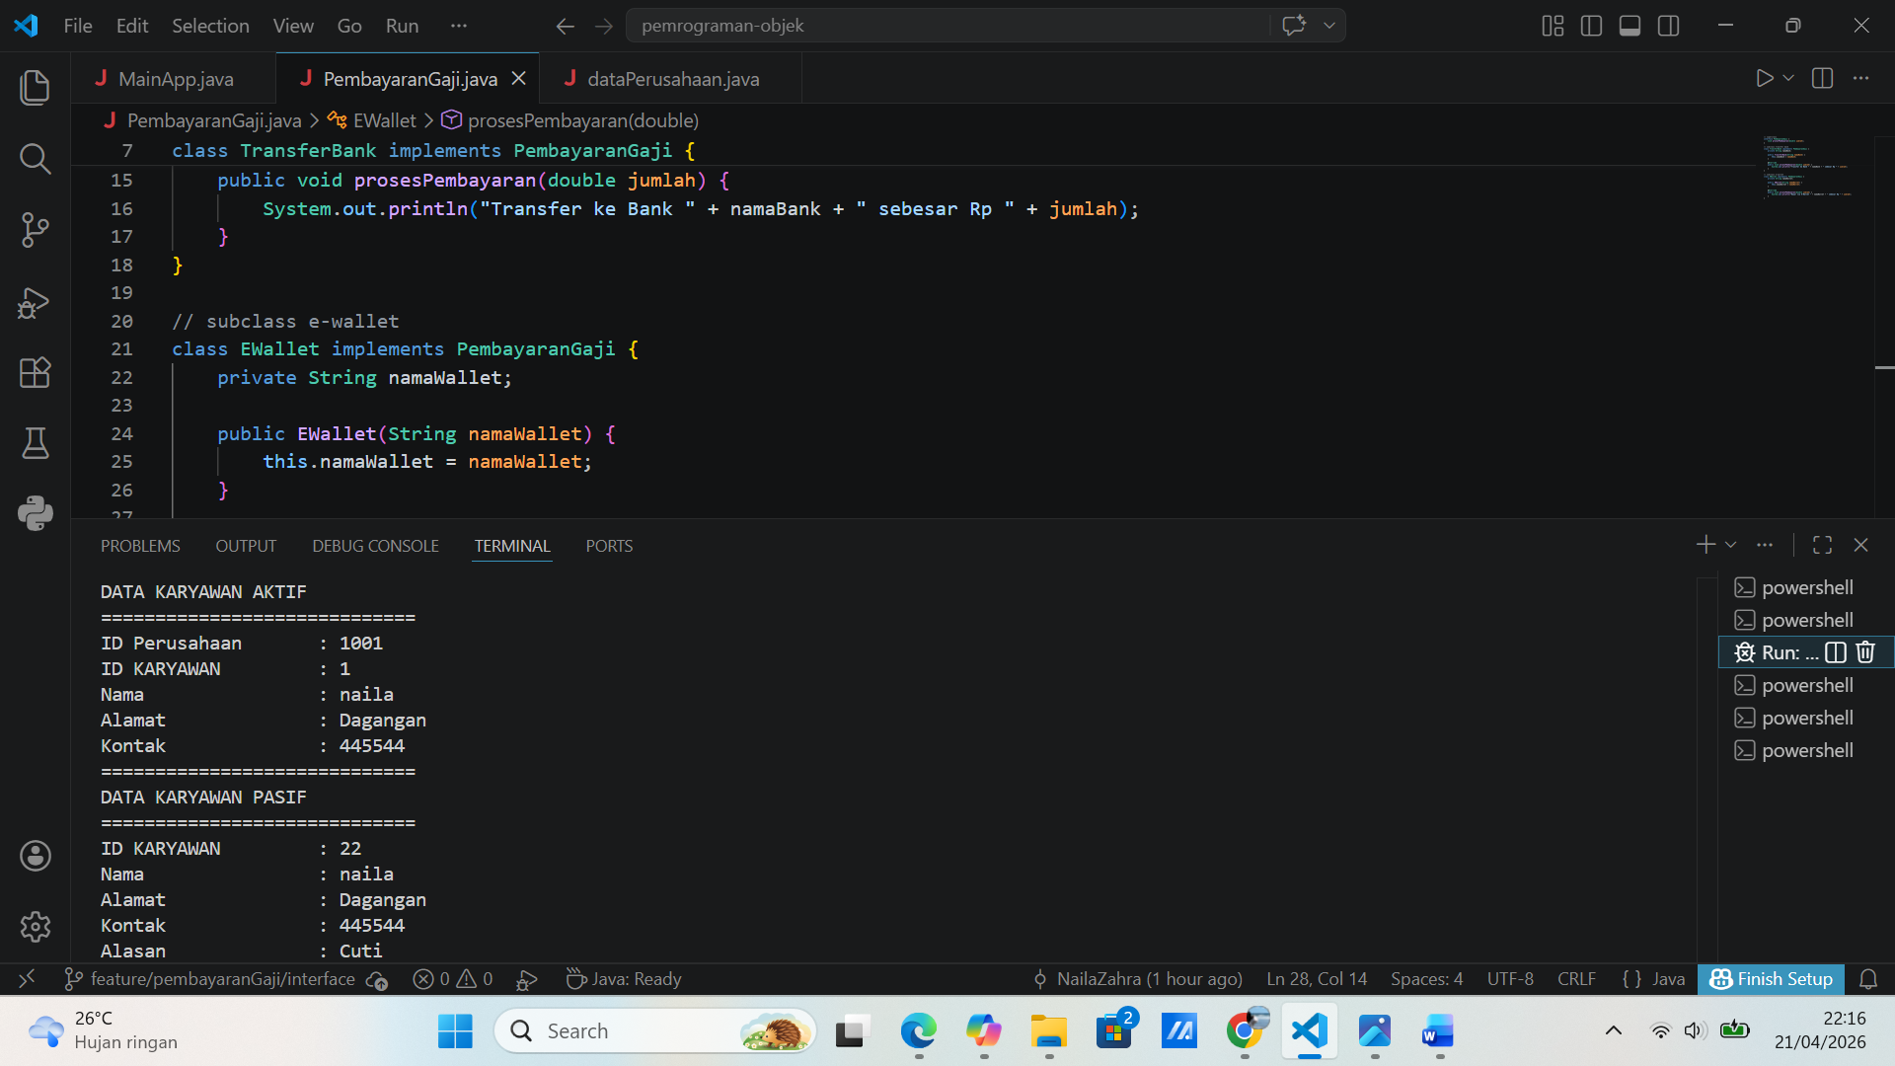

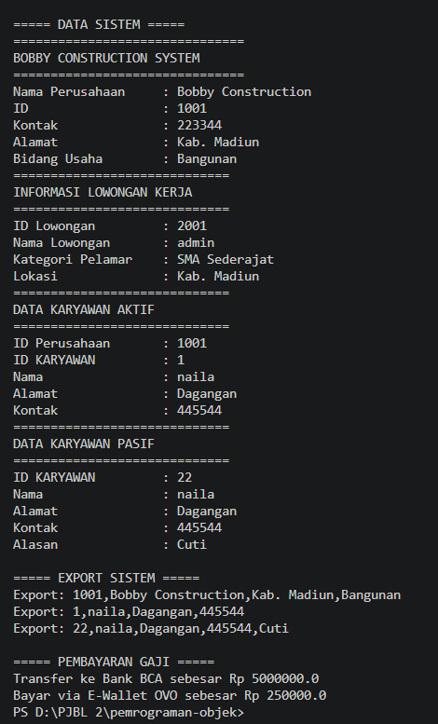

- KESIMPULAN
Berdasarkan penelitian yang telah dilakukan, penggunaan desain berbasis interface lebih efektif dibandingkan inheritance biasa karena sistem menjadi lebih fleksibel, mudah dikembangkan, dan sesuai dengan prinsip Object-Oriented Programming serta SOLID. Penambahan metode pembayaran baru seperti OVO, GoPay, Dana, maupun bank lainnya dapat dilakukan tanpa mengubah struktur kode lama. Selain itu, penggunaan alat bantu seperti Visual Studio Code, Git SCM, dan Aplikasi UML sangat mendukung proses pengembangan, mulai dari penulisan kode, refactoring, kolaborasi tim, hingga perancangan struktur sistem. Dengan penerapan desain dan tools yang tepat, sistem pembayaran menjadi lebih rapi, aman, scalable, dan siap dikembangkan untuk kebutuhan e-commerce modern.

